３Dスキャナ普及活用講習会
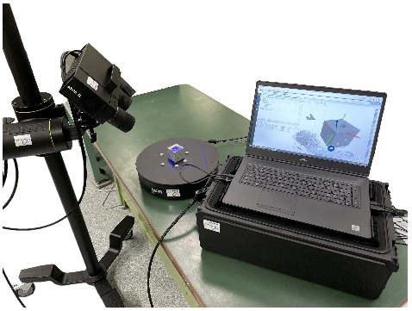
３Ｄスキャナは対象物に触れずに３次元データを取得できる機器です。製造業では、現物を電子データに変換できるツールとしてＤＸへの活用も進んでいます。当センターでは、本年度、県内製造業のＤＸ化支援を目的に、最新の３Ｄスキャナを導入しました。本講習会では、機器の概要や活用方法等を紹介し、実機によるデモンストレーションも実施予定です。ご興味のある方は是非聴講ください。
※本機器は競輪（公益財団法人JKA）
の補助を受けて導入したものです。

日時
令和４年２月２５日（金） １３：３０～１５：００
場所
オンライン(ZOOM)で実施
対象
県内でものづくり関連に従事されている方。特に、生産技術、品質管理の現場の方。
定員
３０名
受講料：無料
内容
「３Dスキャナを活用した製造業のDX推進」
講師：丸紅情報システムズ株式会社
締切：2/22（火）
申込
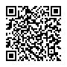
インターネットからはこちら ➡ https://www.egov-oita.pref.oita.jp/PueFmggh
FAXもしくはメールでの申込は以下項目をご記入の上、申請ください。
会社名 |  | ご連絡先（TEL）
職名 | 氏名 | メールアドレス
職名 | 氏名 | メールアドレス
申請先FAX：097-596-7110 Mail：hashiguchi@oita-ri.jp
※別途、当日オンライン参加用のURLをお送りしますので、メールアドレスは必ずご記入ください。

